Вторник 7.04

Тема: Защита интересов и прав детей, оставшихся без попечения родителей. Ата-ана тәрбиясеннән мәхрүм калган балаларның мәнфәгатьләрен һәм хокукларын яклау.

Защита прав и интересов детей, оставшихся без попечения родителей
- Почему дети остаются без попечения родителей?
- Как защищаются права и интересы таких детей?
- Как вы можете помочь детям, оставшимся без попечения родителей?
Положение ребёнка в обществе отличается от положения взрослого. Ребёнок не обладает самостоятельностью, не имеет возможности отстаивать свои права, бороться за свои интересы.
Как правило, важные решения, касающиеся его жизни и развития, за ребёнка принимают взрослые. Дети нуждаются в защите или опеке старших. Но не у всех детей есть родители, и не все дети воспитываются в родной семье.
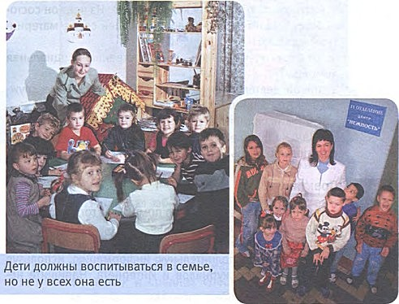

Дети, оставшиеся без попечения родителей
Дети, оставшиеся без попечения родителей, — это дети-сироты, у которых умерли родители. А также социальные сироты — дети, воспитанием которых их родители не занимаются по разным причинам (лишены родительских прав, отбывают наказание в местах лишения свободы, находятся в лечебных учреждениях, уклоняются от воспитания детей или оказания им помощи, оставили своих детей).
Советуем запомнить!
Дети, оставшиеся без попечения родителей, — это дети в возрасте до 18 лет, у которых умерли родители или они не занимаются их воспитанием и содержанием.
Во всех случаях заботу о детях берут на себя общество и государство.
Дополнительное чтение
В древности общество не заботилось о сиротах. Индусы, чтобы избавить себя от излишнего бремени, бросали сирот в реку Ганг. Китайцы продавали детей, а слабых оставляли на произвол судьбы. Сирийцы и карфагеняне приносили детей в жертву богам. Спартанцы убивали слабых детей, а крепких растили за счёт государства. Первыми стали проявлять гуманность по отношению к сиротам афиняне: законами Солона и Писистрата (VI век до н.э.) предписывалось заботиться о сиротах. Император Траян (I век н.э.) впервые стал учреждать особые дома для покинутых детей.
В конце XIX века в России сложилась система помощи детям-сиротам. В одной только Москве действовало около 200 благотворительных заведений для детей, из них более 40 составляли детские приюты.
Что вам известно из курса истории о деятельности Солона и Траяна, которые ещё в Древнем мире на государственном уровне проявляли заботу о сиротах? (При необходимости воспользуйтесь учебником истории 5 класса.)
В наши дни в России детей-сирот насчитывается, по разным данным, от 100 тыс. до 700 тыс. человек.
Сирот сегодня много во всём мире. Современные исследователи отмечают, что по всему миру больницы, родильные дома, специальные заведения заполнены брошенными младенцами.

Защита прав и интересов детей, оставшихся без попечения родителей
На помощь сиротам приходят общество и государство. В России существуют многочисленные формы устройства детей, оставшихся без попечения родителей: усыновление, опека, приёмная семья, детский дом семейного типа, дома ребёнка, детские дома, школы-интернаты, санаторные школы, коррекционные образовательные учреждения и детские дома и т.д.
Помогают детям, оставшимся без попечения родителей, и конкретные люди. Наиболее распространённым среди россиян способом помощи является пожертвование одежды, игрушек, продуктов, денег интернатам и детским домам. Такая помощь очень важна. Но разве она может заменить ребёнку семью?
Наиболее желательным видом помощи является устройство сироты в семью, при этом усыновление (удочерение) — наилучший способ. На втором месте — помещение ребёнка в семью опекунов или попечителей. На третьем — семейный детский дом.
Советуем запомнить!
Усыновление (удочерение) — принятие в семью ребёнка, оставшегося без попечения родителей, на правах кровного.
Ребёнок после усыновления (удочерения) получает все права родного — со всеми вытекающими отсюда обязанностями его родителей — и лишается льгот, которые он имел как сирота. Усыновление для родителей означает высшую степень ответственности за судьбу ребёнка и его полноценное развитие.
Семья усыновителей становится новой семьёй ребёнка, в которой он обретает статус родного. Ребёнок может получить фамилию усыновителей и даже новое имя. Все права и обязанности усыновлённого ребёнка приравниваются к правам и обязанностям родных детей.
Самыми распространёнными формами устройства ребёнка на воспитание в семью остаются опека и попечительство.
Опека устанавливается над детьми в возрасте до 14 лет, а попечительство — над несовершеннолетними в возрасте от 14 до 18 лет. Лицо, которому поручена опека, называют опекуном, а его обязательства опекунством.
Традиционно в России сложилось так, что под опеку брали ребёнка его родственники (около 80%), из них свыше 40% — бабушки и дедушки. Воспитание родственниками имеет ряд преимуществ: у детей возникает меньше поведенческих и психологических проблем. За последнее время увеличивается число опекунов, желающих взять ребёнка, не состоящих с ним в родственных отношениях. Чужие люди берут под опеку с целью дальнейшего усыновления.
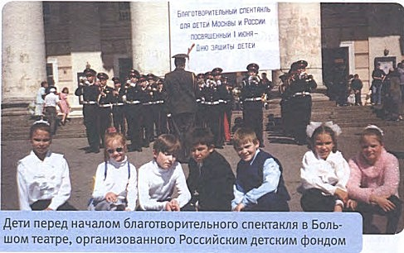
На основе семьи может быть создан детский дом семейного типа. Супруги по взаимному согласию берут на воспитание 5-10 детей.
Дети, оставшиеся без попечения родителей, могут быть устроены в приёмную семью.
Взрослые в такой приёмной семье получают заработную плату. На содержание каждого ребёнка им выплачиваются средства на питание, одежду, обувь и другие нужды. Ребёнок, переданный в приёмную семью, сохраняет право на льготы в соответствии с законодательством, в том числе на получение жилья при достижении 18-летнего возраста. Приёмная семья пользуется преимущественным правом на получение путёвок для детей (в том числе бесплатных) в санатории, оздоровительные лагеря, дома отдыха.
За защитой своих прав дети, оставшиеся без попечения родителей, могут обратиться в суд или к Уполномоченному при Президенте РФ по правам ребёнка.
Его главная задача — обеспечение гарантий и законных интересов, прав и свобод ребёнка, всемерное содействие восстановлению нарушенных прав.
Дети, оставшиеся без попечения родителей, имеют определённые льготы. Например, достигнув возраста 18 лет, право на получение бесплатного жилья.
Во многих регионах России сиротам предоставляются дополнительные льготы: бесплатный проезд в общественном транспорте, выплата повышенной стипендии и пособия на приобретение учебной литературы и письменных принадлежностей и др.
Органами государственной власти России приняты специальные программы, направленные на предупреждение социального сиротства, на помощь таким детям.
₽Купите бортовой Соболь 4х4Выгоды для каждого клиента! Подарки в честь ДР Луидор! Кредит 0%Узнать большеluidor-kazan.ruСодействие в подборе финансовых услуг/организаций
Подведём итоги
Дети, оставшиеся без попечения родителей, сироты — это дети, которые никогда не воспитывались в семье либо жили в семье какую-то часть своей жизни. Они лишены внимания родителей, а поэтому нуждаются в особой заботе общества и государства.
Основные термины и понятия
Дети, оставшиеся без попечения родителей, усыновление (удочерение).

1.Прочитать параграф

2.Выписать правила в тетради.

Проверьте свои знания
- Кто такие дети-сироты и социальные сироты? Где они живут и воспитываются?
- Как вы думаете, почему дети становятся сиротами, детьми без попечения родителей? Почему такие дети нуждаются в особой заботе?
- Как государство помогает детям, оставшимся без попечения родителей? Как может помочь им каждый гражданин?
- Объясните, что такое «усыновление», «опека», «попечительство», «приёмная семья».
- Расскажите о деятельности Уполномоченного при Президенте РФ по правам ребёнка (по основе параграфа и с использованием материалов Интернета, газет и журналов).

Домашнее задание.

1.Прочитать параграф.

2.Выполнить практикум письменно sham.xab@yandex.ru

3.Выучить правила.

Практикум
- Соберите информацию о любом детском доме, расположенном в вашем регионе. Воспользуйтесь материалами Интернета, газет и журналов. Подготовьте компьютерную презентацию.
- Приведите примеры детей-сирот из известных кинофильмов и литературных произведений. Как они выходили из трудных жизненных ситуаций? Кто им помогал?
- Подумайте, чем бы вы могли помочь детям, оставшимся без попечения родителей, и попробуйте это сделать с помощью родителей или других взрослых.

